**CTT540 – Phát triển Phần mềm**

**cho Thiết bị Di động Nâng cao**

**Báo Cáo Bài Tập Cá Nhân**

# Thông tin

|  |  |
| --- | --- |
| Mã nhóm: | N03 |
| Tên nhóm: | 5L |
| MSSV: | 1312353 |
| Họ và Tên: | Nguyễn Văn Lượng |
| Email: | [Luonglpbl01@gmail.com](mailto:Luonglpbl01@gmail.com) |
| Phone: | 01689092483 |
| Mã bài tập: | BaiGiuaKi |
| Tên bài tập: | UI Migraine Buddy |

# Mô tả (What)

*Thiết kế UI tương tự như UI Migraine Buddy (Phần mềm kiểm tra sức khỏe)*

# Kỹ thuật liên quan (How)

*XML : Navigation*

*Sử dụng* **widget.NavigationView**

Có thể create navigation vào lúc khởi tạo [1]

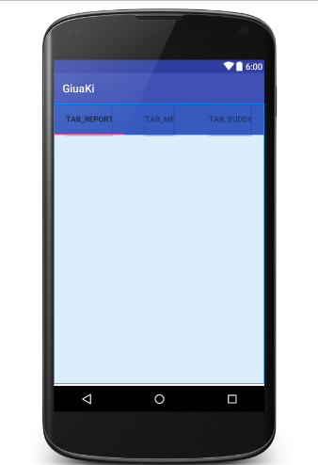

XML : Index_Fragment

Sử dụng tabWidget để tạo lên 3 tab như hình [2]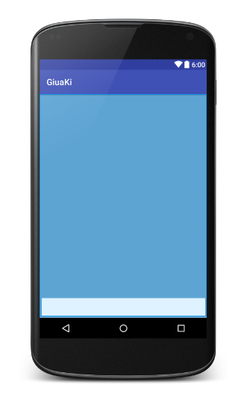Xml : Actitvity Chat

Sử dụng texbox và relative layout

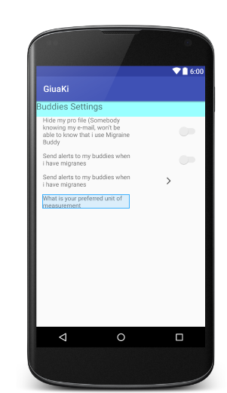xml : Fragment_Settings

Sử dụng textview, switch và LinearLayout

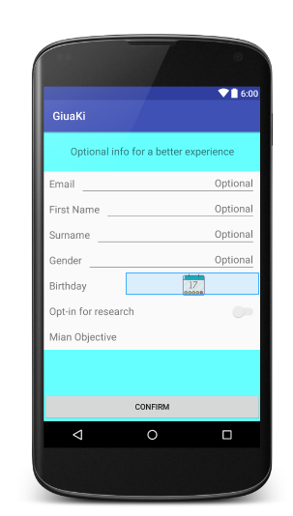

Xml: Fragment Profile

Sử dụng textview, textfield, button, switch và linearlayout

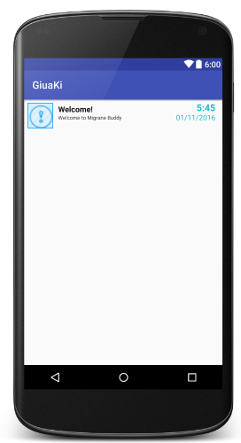xml: Activity_Notification

sử dụng Linearlayout, textview, imageview

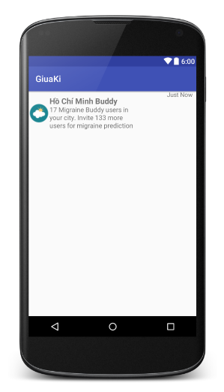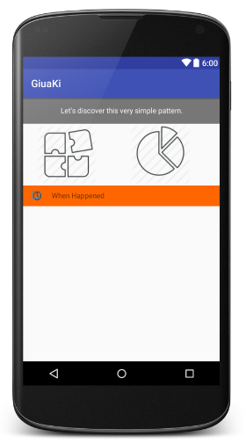

Xml : item của listview trong tabreport và tabbuddy

Sử dụng giống như item của tabnotification [3]

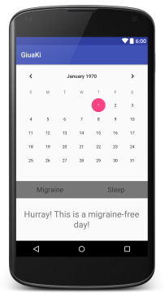

Xml : activity_calendar

Sử dụng calendarview, textbox, linearlayout [4]

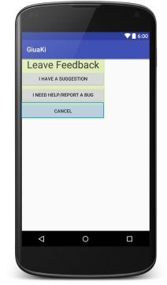

Xml : dialog

Các dialog xử dụng button và textview bên trong các linearlayout [5]

xml

# Bài học bản thân (Reflective Report)

*Em đã học được rất nhiều trong bài tập này vd như :*

* Sử dụng thành thục các layout như :Linearlayout, relativelayout …
* Biết cách dùng các Listview và tạo adapter cho chúng
* Biết cách sử dụng tabhost
* Sử dụng Navigation
* …

# Tài liệu tham khảo

|  |  |
| --- | --- |
| [1] | developer, "TabHost," [Online]. Available: https://developer.android.com/reference/android/widget/TabHost.html. |
| [2] | androidexample, "How To Create A Custom Listview - Android Example," [Online]. Available: http://androidexample.com/How_To_Create_A_Custom_Listview_-_Android_Example/index.php?view=article_discription&aid=67. |
| [3] | Computer Science Tutorials, " The Navigation Drawer," [Online]. Available: https://www.youtube.com/watch?v=5b6AGSh4dVE. |
| [4] | developer, "Dialogs," [Online]. Available: https://developer.android.com/guide/topics/ui/dialogs.html. |
| [5] | developer, "CalendarView," [Online]. Available: https://developer.android.com/reference/android/widget/CalendarView.html. |